Modèle de délibération portant adhésion à la convention de participation SANTE souscrite par le Centre de gestion 81

M……………… (autorité territoriale) rappelle au ………………. (organe délibérant) que :
Vu le code général des collectivités territoriales,
Vu le code des assurances, de la mutualité et de la sécurité sociale,

Vu le code général de la fonction publique, notamment les articles L.827-1 à L.827-11,

Vu le décret n° 2011-1474 du 8 novembre 2011 relatif à la participation des collectivités territoriales et de leurs établissements publics au financement de la protection complémentaire de leurs agents,

Vu le décret n°2022-581 du 20 avril 2022 relatif aux garanties de PSC et à la participation obligatoire des collectivités territoriales et de leurs établissements publics à leur financement

Vu la délibération du Centre de gestion n°28-2025 en date du 19 mai 2025 portant choix du prestataire retenu pour la conclusion de la convention de participation pour le risque « santé »

Vu la convention de participation signée entre le Centre de gestion 81 et le groupement conjoint constitué du gestionnaire-courtier COLLECTEAM et du porteur de risque – assureur GENERALI,

Vu l’avis du Comité Social Territorial (propre ou intercommunal) en date du ………………..,

Madame, Monsieur le ………….. (autorité territoriale) expose que, conformément aux dispositions des articles L.827-7 et L.827-8 du code général de la fonction publique, le Centre de Gestion de la FPT du Tarn (81) a mis en place une convention de participation dans le domaine de la protection sociale complémentaire « santé », pour les agents des collectivités affiliées et non affiliées, à compter du 1er janvier 2026, pour se terminer au 31 décembre 2031.

A l’issue de la procédure de consultation, le groupement conjoint constitué du gestionnaire-courtier COLLECTEAM et du porteur de risque – assureur GENERALI s’est imposé et a été retenu comme candidat titulaire, selon une notation conforme au cadre réglementaire rappelé à l’article 18 du décret n°2011-1474 du 8 novembre 2011.

Les collectivités territoriales et établissements publics peuvent désormais adhérer à la convention de participation sur délibération de leur assemblée délibérante, après consultation du Comité Social Territorial dont elles ressortent.

Par ailleurs, l’autorité territoriale précise que, dans le cadre de ce dispositif, les collectivités et établissements publics se rattachant à la convention de participation portée par le CDG 81 sont redevables de frais de gestion encadré par la convention de gestion jointe en annexe. Cette tarification s’appuie sur la délibération du CDG81 n°29-2025 du 19 mai 2025

Caractéristique du contrat-groupe « santé »

Trois formules sont proposées au choix des agents avec des garanties conformes à celles prévues par le l’article L911-7 II. du code de la sécurité sociale, à savoir :
Niveau 1 – Le socle
Niveau 2 – Renfort 1
Niveau 3 – Renfort 2

Ces trois formules se déclinent en 3 possibilités d’adhésions :
1ère possibilité : Isolé
2ème possibilité : Duo
3ème Possibilité : Famille
Et une tarification supplémentaire est prévue à destination des retraités.

Ainsi, les prix proposés par le contrat précités sont les suivants :
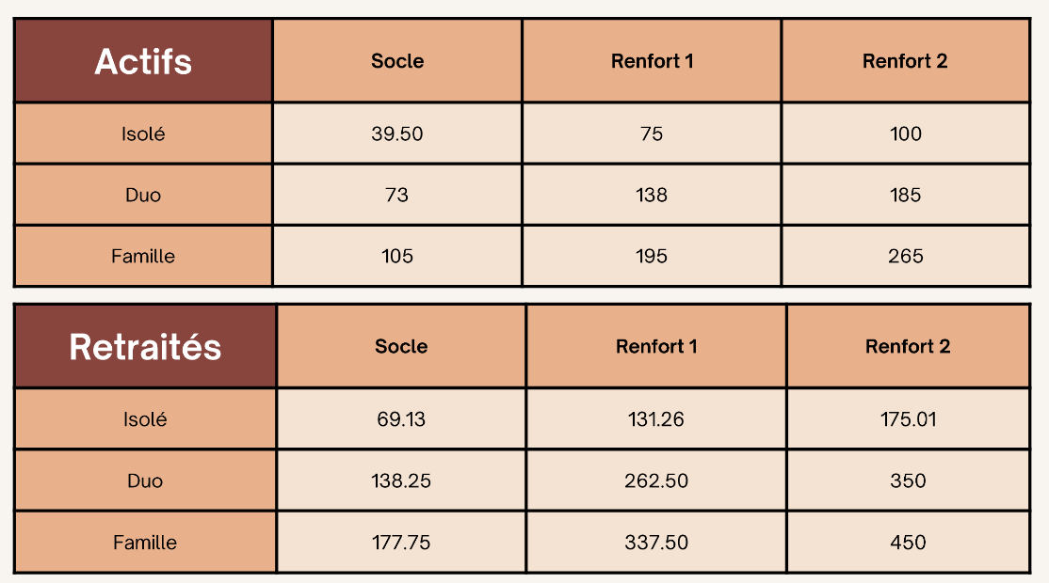

La convention de participation « santé » s’adresse aux agents actifs, fonctionnaires ou agents contractuels de droit public/privé et aux retraités, sous conditions d’adhésion.
La tarification est proposée sans tranche d’âge, sans questionnaire médical et sans délai de carence.
Il revient à chaque agent de décider ou non d’adhérer aux garanties auxquelles ils souhaitent souscrire.
Les montants de cotisation indiqués sont maintenus les deux premières années.

Participation financière de l’employeur

L’adhésion à la convention de participation proposée par le Centre de gestion est conditionnée au versement d’une participation financière versée aux agents ayant souscrit.

L’aide financière mensuelle est à ce jour libre (minimum 1 euro), puis deviendra obligatoire à compter du 1er janvier 2026 sur la base d’un montant minimum de référence fixé par décret à hauteur de 15€/mois/agent, dans la limite du montant de la cotisation dû par l’agent.

Le montant alloué peut être soit identique pour l’ensemble des agents, soit modulée dans un but d’intérêt social en prenant en compte le revenu ou la situation familiale de l’agent.

Vu l’exposé de ………………………….. (autorité territoriale),

Après en avoir délibéré, le ………………. (organe délibérant) décide :

- d’adhérer à la convention de participation pour le risque « Santé » » conclue entre le Centre de gestion 81 et le groupement « Collecteam - Generali »,

- d’accorder sa participation financière aux fonctionnaires titulaires et stagiaires ainsi qu’aux agents contractuels de droit public et de droit privé de la collectivité en activité ayant adhéré au contrat attaché à la convention de participation portant sur le risque « Santé ».

- de fixer le niveau de participation financière de la collectivité à hauteur de …………… €, par agent, par mois, à chaque agent qui aura souscrit au contrat découlant de la convention de participation et de la convention d’adhésion signées par …………………….. (autorité territoriale). Ou d’opter pour la modulation dont le détail est précisé au tableau joint en annexe.

- d’autoriser ……………………….. (autorité territoriale) à signer les documents contractuels en découlant.

- D’inscrire au budget primitif, les crédits nécessaires au versement de la participation financière aux agents et à la convention de gestion avec le Centre de gestion 81

Fait à ..............................., le .........................

